www.gto.ru/
Всероссийский физкультурно-спортивный комплекс «Готов к труду и обороне» (ГТО) — полноценная программная и нормативная основа физического воспитания населения страны, нацеленная на развитие массового спорта и оздоровление нации.
Комплекс ГТО предусматривает подготовку к выполнению и непосредственное выполнение населением различных возрастных групп (от 6 до 70 лет и старше) установленных нормативных требований по трем уровням трудности, соответствующим золотому, серебряному и бронзовому знакам отличия «Готов к труду и обороне» (ГТО).
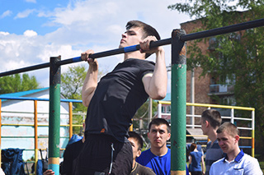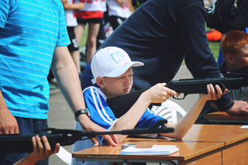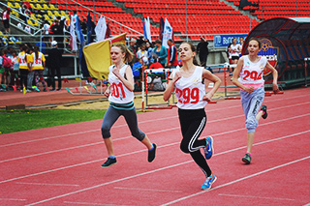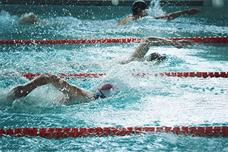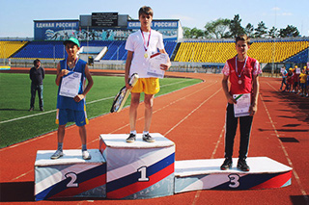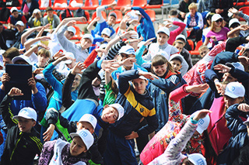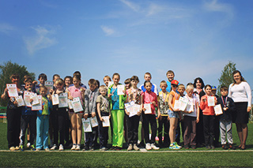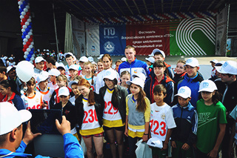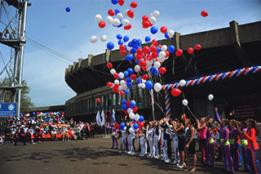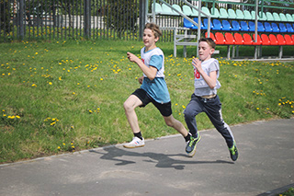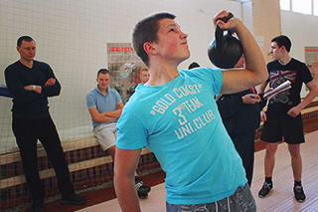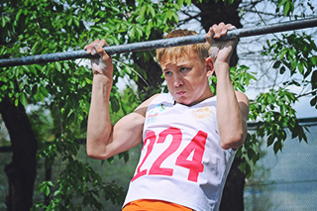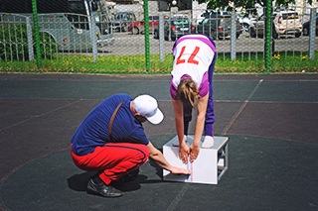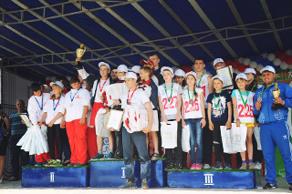

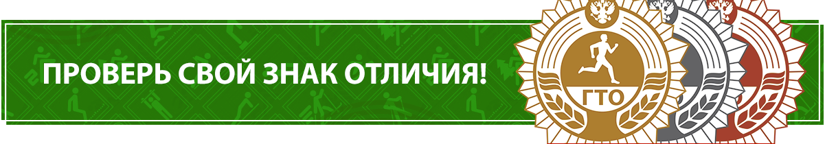

ЧТО Я ДОЛЖЕН УМЕТЬ

БЕГ НА КОРОТКИЕ ДИСТАНЦИИ
Бег проводится по дорожкам стадиона или на любой ровной площадке с твердым покрытием. Бег на 30 м выполняется с высокого старта, бег на 60 и 100 м — с низкого или высокого старта. Участники стартуют по 2 — 4 человека.

seek to 10%, 20% … 60%

БЕГ НА ЛЫЖАХ
Бег на лыжах проводится свободным стилем на дистанциях, проложенных преимущественно на местности со слабо- и среднепересеченным рельефом в закрытых от ветра местах в соответствии с Приложением 7 к СанПиН 2.4.2.2821-10 «Санитарно-эпидемиологические требования к условиям и организации обучения в общеобразовательных учреждениях», утвержденные постановлением Главного государственного санитарного врача Российской Федерации от 29.12.2010 No 189.
10%, 20% … 60%

МЕТАНИЕ СНАРЯДА НА ДАЛЬНОСТЬ
Метание спортивного снаряда проводится на стадионе или любой ровной площадке в коридор шириной 15 м. Длина коридора устанавливается в зависимости от подготовленности участников.
Для тестирования используются спортивный снаряд весом 500 гр. и 700 гр. Метание спортивного снаряда проводится на стадионе или любой ровной площадке в коридор шириной 15 метров.
20% … 60%

МЕТАНИЕ ТЕННИСНОГО МЯЧА В ЦЕЛЬ
Метание теннисного мяча в цель производится с расстояния 6 метров в закрепленный на стене гимнастический обруч диаметром 90 сантиметров. Нижний край обруча находится на высоте 2 метра от пола.
Для тестирования используются мяч весом 50-57 гр. Метание мяча проводится на стадионе или любой ровной площадке в коридор шириной 15 метров.
10%, 20% … 60%

НАКЛОН ВПЕРЕД ИЗ ПОЛОЖЕНИЯ СТОЯ С ПРЯМЫМИ НОГАМИ НА ПОЛУ
Техника выполнения наклонов вперед из положения стоя с прямыми ногами на полу или на гимнастической скамье.
Выполняется стоя на полу или гимнастической скамье, ноги выпрямлены в коленях, ступни ног расположены параллельно на ширине 10 — 15 см.
%, 20% … 60%

ПЛАВАНИЕ
Давайте рассмотрим, что собой представляет плавание на короткие дистанции 10,15,25,50 метров.
20% … 60%

ПОДНИМАНИЕ ТУЛОВИЩА ИЗ ПОЛОЖЕНИЯ ЛЕЖА НА СПИНЕ
Выполняется лежа на спине на гимнастическом мате.

ПОДТЯГИВАНИЕ ИЗ ВИСА ЛЕЖА НА НИЗКОЙ ПЕРЕКЛАДИНЕ
Вис лежа лицом вверх хватом сверху, кисти рук на ширине плеч, голова, туловище и ноги составляют прямую линию, пятки могут упираться в опору высотой до 4 см.
% … 60%

ПОДТЯГИВАНИЕ НА ВЫСОКОЙ ПЕРЕКЛАДИНЕ
Вис хватом сверху, кисти рук на ширине плеч, руки, туловище и ноги выпрямлены, ноги не касаются пола, ступни вместе.
20% … 60%

ПРЫЖОК В ДЛИНУ С МЕСТА
Ноги на ширине плеч, ступни параллельно, носки ног перед линией измерения. Одновременным толчком двух ног выполняется прыжок вперед. Мах руками разрешен.
%, 20% … 60%

ПРЫЖОК В ДЛИНУ С РАЗБЕГА
Измерение производится по перпендикулярной прямой от места отталкивания до ближайшего следа, оставленного любой частью тела участника. Участнику предоставляются три попытки. В зачет идет лучший результат.

РЫВОК ГИРИ
Для тестирования используются гири массой 16 кг. Контрольное время выполнения упражнения — 4 мин. Засчитывается суммарное количество правильно выполненных подъемов гири правой и левой рукой.
%, 20% … 60%

СГИБАНИЕ И РАЗГИБАНИЕ РУК В УПОРЕ ЛЕЖА НА ПОЛУ
Упор лежа на полу, руки на ширине плеч, кисти вперед, локти разведены не более чем на 45 градусов, плечи, туловище и ноги составляют прямую линию.
10%, 20% … 60%

СГИБАНИЕ И РАЗГИБАНИЕ РУК В УПОРЕ О ГИМНАСТИЧЕСКУЮ СКАМЬЮ
Сгибая руки, необходимо прикоснуться грудью к гимнастической скамье, затем, разгибая руки, вернуться в ИП и, зафиксировав его на 0,5 сек
%, 20% … 60%

СКАНДИНАВСКАЯ ХОДЬБА
Дистанции для участников скандинавской ходьбы прокладываются на дорожках парков (по возможности) по ровной или слабопересеченной местности. При необходимости, участникам предоставляются палки, высота которых подбирается с учетом роста и физической подготовленности участников. Группы стартующих участников формируются с учетом возраста, пола и физической подготовленности.
Одежда и обувь участников спортивная, с учетом рекомендаций к выполнению отдельных видов испытаний (тестов).
10%, 20% … 60%

СМЕШАННОЕ ПЕРЕДВИЖЕНИЕ 6-8 ЛЕТ
Смешанное передвижение состоит из бега, переходящего в ходьбу в любой последовательности. Проводится по беговой дорожке стадиона или любой ровной местности. Максимальное количество участников забега — 20 человек.
%, 20% … 60%

СМЕШАННОЕ ПЕРЕДВИЖЕНИЕ 65-70 ЛЕТ
Смешанное передвижение состоит из бега, переходящего в ходьбу в любой последовательности. Проводится по беговой дорожке стадиона или любой ровной местности. Максимальное количество участников забега — 20 человек.
20% … 60%

СТРЕЛЬБА
Пулевая стрельба производится из пневматической винтовки или электронного оружия.
%, 20% … 60%

ЧЕЛНОЧНЫЙ БЕГ
Челночный бег проводится на любой ровной площадке с твердым покрытием, обеспечивающим хорошее сцепление с обувью.

ПОЛНОЕ ОПИСАНИЕ

БЕГ НА КОРОТКИЕ ДИСТАНЦИИ
Бег проводится по дорожкам стадиона или на любой ровной площадке с твердым покрытием. Бег на 30 м выполняется с высокого старта, бег на 60 и 100 м — с низкого или высокого старта. Участники стартуют по 2 — 4 человека.

БЕГ НА ЛЫЖАХ
Бег на лыжах проводится свободным стилем на дистанциях, проложенных преимущественно на местности со слабо- и среднепересеченным рельефом в закрытых от ветра местах в соответствии с Приложением 7 к СанПиН 2.4.2.2821-10 «Санитарно-эпидемиологические требования к условиям и организации обучения в общеобразовательных учреждениях», утвержденные постановлением Главного государственного санитарного врача Российской Федерации от 29.12.2010 No 189.

МЕТАНИЕ МЯЧА И СПОРТИВНОГО СНАРЯДА
Для тестирования используются мяч весом 50-57 гр. и спортивный снаряд весом 500 гр. и 700 гр.
Метание мяча и спортивного снаряда проводится на стадионе или любой ровной площадке в коридор шириной 15 м. Длина коридора устанавливается в зависимости от подготовленности участников.
Метание выполняется с места или прямого разбега способом «из-за спины через плечо». Другие способы метания запрещены.
Участнику предоставляется право выполнить три броска. В зачет идет лучший результат. Измерение производится от линии метания до места приземления снаряда.
Участники II - IV ступеней выполняют метание мяча весом 50-57 гр., участники V - VII ступеней выполняют метание спортивного снаряда весом 700 и 500 г.
Ошибки:
1) Заступ за линию метания;
2) Снаряд не попал в «коридор»;
3) Попытка выполнена без разрешения судьи.

МЕТАНИЕ МЯЧА И СПОРТИВНОГО СНАРЯДА
Для тестирования используются мяч весом 50-57 гр. и спортивный снаряд весом 500 гр. и 700 гр.
Метание мяча и спортивного снаряда проводится на стадионе или любой ровной площадке в коридор шириной 15 м. Длина коридора устанавливается в зависимости от подготовленности участников.
Метание выполняется с места или прямого разбега способом «из-за спины через плечо». Другие способы метания запрещены.
Участнику предоставляется право выполнить три броска. В зачет идет лучший результат. Измерение производится от линии метания до места приземления снаряда.
Участники II - IV ступеней выполняют метание мяча весом 50-57 гр., участники V - VII ступеней выполняют метание спортивного снаряда весом 700 и 500 г.
Ошибки:
1) Заступ за линию метания;
2) Снаряд не попал в «коридор»;
3) Попытка выполнена без разрешения судьи.

НАКЛОН ВПЕРЕД ИЗ ПОЛОЖЕНИЯ СТОЯ С ПРЯМЫМИ НОГАМИ НА ПОЛУ ИЛИ НА ГИМНАСТИЧЕСКОЙ СКАМЬЕ
Наклон вперед из положения стоя с прямыми ногами выполняется из ИП: стоя на полу или гимнастической скамье, ноги выпрямлены в коленях, ступни ног расположены параллельно на ширине 10 - 15 см.
При выполнении испытания (теста) на полу участник по команде выполняет два предварительных наклона. При третьем наклоне касается пола пальцами или ладонями двух рук и фиксирует результат в течение 2 с.
При выполнении испытания (теста) на гимнастической скамье по команде участник выполняет два предварительных наклона, скользя пальцами рук по линейке измерения. При третьем наклоне участник максимально сгибается и фиксирует результат в течение 2 с. Величина гибкости измеряется в сантиметрах. Результат выше уровня гимнастической скамьи определяется знаком «-» , ниже - знаком «+».
Ошибки:
1) сгибание ног в коленях;
2) фиксация результата пальцами одной руки;
3) отсутствие фиксации результата в течение 2 с.

ПЛАВАНИЕ
Давайте рассмотрим, что собой представляет плавание на короткие дистанции 10,15,25,50 метров.
Испытание может проводиться как в бассейне, так и в специально оборудованных местах на водоемах.
Стартуйте, в зависимости от предпочтений, с тумбочки, бортика или из воды.
Способ плавания - произвольный и не влияет на результаты оценки.
Завершив дистанцию, коснитесь бортика любой частью тела.
В данном испытании запрещено идти по дну, использовать подручные средства для сохранения плавучести.
При плавании на 50 метров выполните поворот любым удобным способом, но обязательно коснитесь бортика бассейна руками или ногами.

ПОДНИМАНИЕ ТУЛОВИЩА ИЗ ПОЛОЖЕНИЯ ЛЕЖА НА СПИНЕ
Поднимание туловища из положения лежа выполняется из ИП: лежа на спине на гимнастическом мате, руки за головой, пальцы сцеплены в «замок», лопатки касаются мата, ноги согнуты в коленях под прямым углом, ступни прижаты партнером к полу.
Участник выполняет максимальное количество подниманий за 1 мин., касаясь локтями бедер (коленей), с последующим возвратом в ИП.
Засчитывается количество правильно выполненных подниманий туловища. Для выполнения тестирования создаются пары, один из партнеров выполняет упражнение, другой удерживает его ноги за ступни и голени. Затем участники меняются местами.
Ошибки:
1) отсутствие касания локтями бедер (коленей);7
2) отсутствие касания лопатками мата;
3) пальцы разомкнуты "из замка";
4) смещение таза.

ПОДТЯГИВАНИЕ ИЗ ВИСА ЛЕЖА НА НИЗКОЙ ПЕРЕКЛАДИНЕ
Подтягивание из виса лежа на низкой перекладине выполняется из ИП: вис лежа лицом вверх хватом сверху, кисти рук на ширине плеч, голова, туловище и ноги составляют прямую линию, пятки могут упираться в опору высотой до 4 см.
Высота грифа перекладины для участников I - III ступеней - 90 см. Высота грифа перекладины для участников IV - IX ступеней - 110 см.
Для того чтобы занять ИП, участник подходит к перекладине, берется за гриф хватом сверху, приседает под гриф и, держа голову прямо, ставит подбородок на гриф перекладины. После чего, не разгибая рук и не отрывая подбородка от грифа, шагая вперед, выпрямляется так, чтобы голова, туловище и ноги составляли прямую линию. Помощник судьи подставляет опору под ноги участника. После этого участник выпрямляет руки и занимает ИП. Из ИП участник подтягивается до пересечения подбородком грифа перекладины, затем опускается в вис и, зафиксировав на 0,5 с ИП, продолжает выполнение упражнения. Засчитывается количество правильно выполненных подтягиваний, фиксируемых счетом судьи.
Ошибки:
1) подтягивания с рывками или с прогибанием туловища;
2) подбородок не поднялся выше грифа перекладины;
3) отсутствие фиксации на 0,5 с ИП;
4) разновременное сгибание рук.

ПОДТЯГИВАНИЕ ИЗ ВИСА НА ВЫСОКОЙ ПЕРЕКЛАДИНЕ
Подтягивание из виса на высокой перекладине выполняется из ИП: вис хватом сверху, кисти рук на ширине плеч, руки, туловище и ноги выпрямлены, ноги не касаются пола, ступни вместе.
Участник подтягивается так, чтобы подбородок пересек верхнюю линию грифа перекладины, затем опускается в вис и, зафиксировав на 0,5 с ИП, продолжает выполнение упражнения. Засчитывается количество правильно выполненных подтягиваний.
Ошибки:
1) подтягивание рывками или с махами ног (туловища);
2) подбородок не поднялся выше грифа перекладины;
3) отсутствие фиксации на 0,5 с ИП;
4) разновременное сгибание рук.

ПРЫЖОК В ДЛИНУ С МЕСТА ТОЛЧКОМ ДВУМЯ НОГАМИ
Прыжок в длину с места толчком двумя ногами выполняется в соответствующем секторе для прыжков. Место отталкивания должно обеспечивать хорошее сцепление с обувью. Участник принимает исходное положение (далее - ИП): ноги на ширине плеч, ступни параллельно, носки ног перед линией измерения.
Одновременным толчком двух ног выполняется прыжок вперед. Мах руками разрешен.
Измерение производится по перпендикулярной прямой от линии измерения до ближайшего следа, оставленного любой частью тела участника. Участнику предоставляются три попытки. В зачет идет лучший результат.
Ошибки:
1) заступ за линию измерения или касание ее;
2) выполнение отталкивания с предварительного подскока;
3) отталкивание ногами разновременно.

ПРЫЖОК В ДЛИНУ С РАЗБЕГА
Измерение производится по перпендикулярной прямой от места отталкивания до ближайшего следа, оставленного любой частью тела участника. Участнику предоставляются три попытки. В зачет идет лучший результат.

РЫВОК ГИРИ
Для тестирования используются гири массой 16 кг. Контрольное время выполнения упражнения - 4 мин. Засчитывается суммарное количество правильно выполненных подъемов гири правой и левой рукой.
Тестирование проводятся на помосте или любой ровной площадке размером 2×2 м. Участник обязан выступать на соревнованиях в спортивной форме, позволяющей судьям определять выпрямление работающей руки и разгибание ног в тазобедренных и коленных суставах.
Рывок гири выполняется в один прием, сначала одной рукой, затем без перерыва другой. Участник должен непрерывным движением поднимать гирю вверх до полного выпрямления руки и зафиксировать ее. Работающая рука, ноги и туловище при этом должны быть выпрямлены. Переход к выполнению упражнения другой рукой может быть сделан один раз. Для смены рук разрешено использовать дополнительные замахи.
Участник имеет право начинать упражнение с любой руки и переходить к выполнению упражнения второй рукой в любое время, отдыхать, держа гирю в верхнем, либо нижнем положении, не более 5 с. Во время выполнения упражнения судья засчитывает каждый правильно выполненный подъем после фиксации гири не менее чем на 0,5 с.
Запрещено:
1) использовать какие-либо приспособления, облегчающие подъем гири, в том числе гимнастические накладки;
2) использовать канифоль для подготовки ладоней;
3) оказывать себе помощь, опираясь свободной рукой на бедро или туловище;
4) постановка гири на голову, плечо, грудь, ногу или помост;
5) выход за пределы помоста.
Ошибки:
1) дожим гири;
2) касание свободной рукой ног, туловища, гири, работающей руки.

СГИБАНИЕ И РАЗГИБАНИЕ РУК В УПОРЕ ЛЕЖА НА ПОЛУ
Тестирование сгибания и разгибания рук в упоре лежа на полу, может проводится с применением «контактной платформы», либо без нее. Сгибание и разгибание рук в упоре лежа на полу, выполняется из ИП: упор лежа на полу, руки на ширине плеч, кисти вперед, локти разведены не более чем на 45 градусов, плечи, туловище и ноги составляют прямую линию. Стопы упираются в пол без опоры.
Сгибая руки, необходимо коснуться грудью пола или «контактной платформы» высотой 5 см, затем, разгибая руки, вернуться в ИП и, зафиксировав его на 0,5 с, продолжить выполнение тестирования.
Засчитывается количество правильно выполненных сгибаний и разгибаний рук.
Ошибки:
1) касание пола коленями, бедрами, тазом;
2) нарушение прямой линии «плечи - туловище – ноги»;
3) отсутствие фиксации на 0,5 с ИП;
4) поочередное разгибание рук;
5) отсутствие касания грудью пола (платформы);
6) разведение локтей относительно туловища более чем на 45 градусов.

СГИБАНИЕ И РАЗГИБАНИЕ РУК В УПОРЕ ЛЕЖА НА ГИМНАСТИЧЕСКОЙ СКАМЬЕ ИЛИ НА СИДЕНЬЕ СТУЛА
Сгибание и разгибание рук в упоре лежа выполняется из ИП: упор лежа на гимнастической скамье (или сиденье стула), руки на ширине плеч, кисти рук опираются о передний край гимнастической скамьи (или сиденья стула), плечи, туловище и ноги составляют прямую линию. Стопы упираются в пол без опоры.
Сгибая руки, необходимо прикоснуться грудью к гимнастической скамье (или сиденья стула), затем, разгибая руки, вернуться в ИП и, зафиксировав его на 0,5с, продолжить выполнение упражнения.
Засчитывается количество правильно выполненных сгибаний - разгибаний рук, фиксируемых счетом судьи в ИП.
Ошибки:
1) касание пола коленями;
2) нарушение прямой линии "плечи - туловище - ноги";
3) отсутствие фиксации ИП на 0,5с;
4) поочередное разгибание рук;
5) отсутствие касания грудью скамьи (или стула).

СКАНДИНАВСКАЯ ХОДЬБА
Дистанции для участников скандинавской ходьбы прокладываются на дорожках парков (по возможности) по ровной или слабопересеченной местности. При необходимости, участникам предоставляются палки, высота которых подбирается с учетом роста и физической подготовленности участников. Группы стартующих участников формируются с учетом возраста, пола и физической подготовленности.
Одежда и обувь участников спортивная, с учетом рекомендаций к выполнению отдельных видов испытаний (тестов).

СМЕШАННОЕ ПЕРЕДВИЖЕНИЕ 6-8 ЛЕТ И 65-70 ЛЕТ
Смешанное передвижение состоит из бега, переходящего в ходьбу в любой последовательности. Проводится по беговой дорожке стадиона или любой ровной местности. Максимальное количество участников забега — 20 человек.

СТРЕЛЬБА
Пулевая стрельба производится из пневматической винтовки или электронного оружия.
Выстрелов -3 пробных и 5 зачетных. Время стрельбы – 10 минут. Время на подготовку – 3 минуты.
Сядьте за стол или встаньте около стойки.
Выберите наиболее удобную позу. Поверните тело чуть правее линии прицеливания.
Возьмите винтовку правой рукой за шейку ложи. Большой палец руки должен обхватить шейку ложи слева, а остальные четыре пальца – справа.
Кистью левой руки возьмите цевье ложи снизу. Большой палец обхватывает левый бок цевья, а остальные – правый.
Винтовка должна лежать на ладони. Не на пальцах!
Обопритесь локтями на стол или на стойку. Левый локоть и плечо выдвиньте вперед как можно дальше.
Левый локоть должен находиться точно под винтовкой. Правый локоть расположите сбоку, ближе к себе.
Винтовку вставьте затылком в выемку правого плеча.
Голову опустите на гребень приклада.
Положение тела – спокойное и устойчивое.
После принятия положения, закройте глаза на несколько секунд. Откройте и проверьте совмещение точек выводки винтовки и прицеливания.
Наложите указательный палец на спусковой крючок. Прицельтесь и плавно нажмите на спусковой крючок.
Результат не будет засчитан, если выстрел произведен без команды судьи.

ЧЕЛНОЧНЫЙ БЕГ 3Х10 М
Челночный бег проводится на любой ровной площадке с твердым покрытием, обеспечивающим хорошее сцепление с обувью. На расстоянии 10 м прочерчиваются 2 параллельные линии – «Старт» и «Финиш».
Участники, не наступая на стартовую линию, принимают положение высокого старта. По команде «Марш!» (с одновременным включением секундомеров) участники бегут до финишной линии, касаются линии рукой, возвращаются к линии старта, касаются ее и преодолевают последний отрезок без касания линии финиша рукой. Секундомер останавливают в момент пересечения линии «Финиш». Участники стартуют по 2 человека.

Нормы ГТО в 2017 году

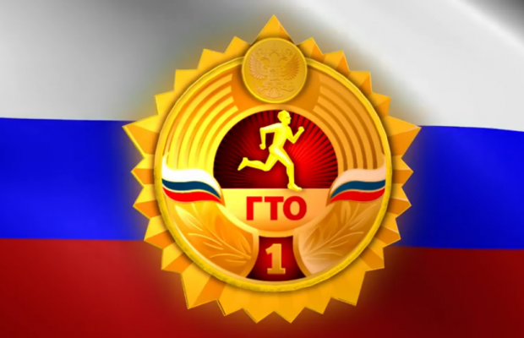
Три заглавные буквы «ГТО» таят в себе немало легендарной истории, которая напоминает всем жителям СССР некогда счастливое прошлое. В советское время день сдачи плановых нормативов считался настоящим праздником, когда проводился торжественный парад на Красной площади. Постоянно велась агитация активных молодых людей к участию в спортивных павильонах, стадионах и залах. На некоторое время о здоровом образе жизни, доступном для всех, было забыто, но пришло время возвратить былую популярность обычной физической культуре. Для этого уже с 2017 года ГТО опять вернётся «в строй» и каждый желающий сможет попробовать сдать нормы для своего возраста.

Как всё начиналось
ГТО начало свою историю в 1930 году, когда советским гражданам предлагали создать для дальнейшего использования свод обобщённых критериев, для оценки физической подготовки граждан России. В первую очередь это касалось молодых парней и девушек. Подобная идея была единогласно поддержана народными активистами и представителями руководства.
Участники добровольно соглашались выполнить ряд физических нормативов,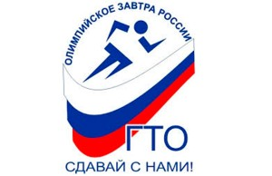представленных перед ними в виде спортивных упражнений. Комплексно все из них были разделены на скоростные, силовые и упражнение по выносливости. При этом каждая возрастная норма имела свои критерии, оценивания результатов как для мужчин, так и для женщин. Уже через несколько лет участвовать в подобных соревнованиях и обзавестись значком ГТО в золоте или серебре было очень престижно среди молодого поколения. Для людей спорт оказался самым популярным занятием, и количество участников подобных соревнований с каждым годом росло в геометрической прогрессии. С течением временем система стала настолько совершенной, что новые знания о неё вводились в школьную программу. И так продолжалось до 1988 года.

Возрождение ГТО
Спустя много лет, когда молодёжь начала проводить за компьютерами всё своё свободное и рабочее время, правительство приняло решение возродить некогда популярные нормативы. Для этого в апреле 2013 года Владимир Путин даже подписал соответствующий указ. Правда, известное ГТО расшифровываться теперь уже будет иначе – «Горжусь тобой отечество». На протяжении 2014 года по всем школам и учебным заведениям проводился подготовительный этап, во время которого прорабатывались все нормы ГТО на 2017 год. Апробация системы продолжалась до августа 2015 года. В итоге лишь в январе 2017 года можно будет приступить к непосредственной сдаче установленных норм ГТО.

Нормативы ГТО для женщин
Нормы ГТО в 2017 году будут сдавать женщины и мужчины. Участи в программе могут принимать женщины возрастом от 6 до 70 лет, просто в зависимости от возрастного параметра каждой группе участников будет присваиваться своя отдельная группа. Таких групп может быть 11. Стоит напомнить, что все участники ГТО – добровольцы и насильно заставлять сдавать нормативы никто никого не может. А вот мотивацией для участия в системе станет
поощрительная система.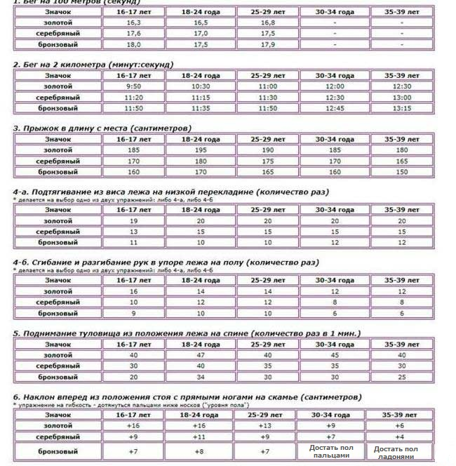

Нормативы ГТО для мужчин
Мужская группа ГТО в 2017 году будет отличатся от женской лишь некоторыми нормативами или количеством их исполнения. Конечно же, перед финальной сдачей всех нормативов, нужно заранее потренироваться и прийти на праздник с чистой совестью. А чтобы понять сколько чего и в какой возрастной группе должен совершить, понадобится
подробная таблица нормативов.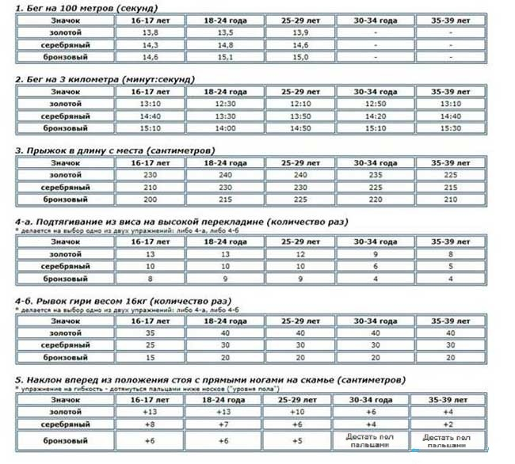

Обязательные дисциплины ГТО
Если говорить глобально, то такой комплекс физических упражнений основывается на философии. Благодаря постоянным продолжительным тренировкам люди могут развить в себе быстроту, гибкость и силу. Обязательными к сдаче в 2017 году станут упражнение по бегу, подтягиванию, и прыжков в длину. Более подробные сведения относительно нормативов ГТО можно найти в специальной таблице для мужчин и женщин. Кстати, для достижения большего результата на ГТО, стоит уделять внимание не только физической подготовке, но и дисциплинированности, общему укреплению здоровья, здоровому образу жизни и развитию силы воли. Для этого неплохо бы посетить специальные лекции, прорабатывающие все отмеченные показатели.

Всё решу сам!
Помимо обязательного комплекса, все участники испытаний будут выбирать между перечнем испытаний, которые они могут выбрать для себя самостоятельно. Это кросс, стрельба, забег на лыжах, туристический поход, плавание и способность к самоорганизации в условиях дикой природы.

Мотивация и приятные поощрения
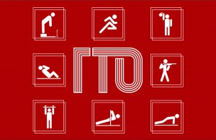Оказывается, программа поощрения всех участников ГТО аналогична к той, которая действовала много лет назад. Правда, теперь помимо всех известных золотых, серебряных и бронзовых значков, добавился ещё один со словами «участник». Чтобы стать обладателем первых трёх, придётся хорошенько постараться. Последний же выдается каждому из участников, решившему испытать свои силы на ровне с ровесниками.
Правительство РФ со своей стороны решило хорошенько профинансировать эту идею немалым финансированием. Получается, что помимо оглашенных значков, все участники «ГТО» могут рассчитывать на ещё больше количество приятных сюрпризов.
Всех школьников, студентов и выпускников, которые лишь планируют поступать в высшее учебное заведение, за участие в ГТО ожидают неплохие бонусы. Говоря проще, это некие баллы, которые в последующем суммируются к результатам ЕГЭ. В итоге одно лишь участие в соревнованиях, поможет в будущем повлиять на возможность поступления в ВУЗ.

Если позволит здоровье
Добровольное участие в сдаче нормативов ГТО может совершаться лишь с позволения врачей. Если у любого из претендентов нет никаких проблем со здоровьем, он без колебаний допускается к испытаниям. Все же те, у кого есть серьёзные заболевания или же они стоят на учёте в узкоспециализированных врачей, к отмеченному мероприятия в 2017 году допуска не получат. Участников, получивших разрешение врача, ожидает длительный этап подготовки с ГТО, заканчивающийся оценкой промежуточных результатов. Ведь любить спорт никто не запрещает, но здоровье всегда должно оставаться на первом месте.

ТАБЛИЦА НОРМ ГТО — 4 СТУПЕНЬ (13-15 ЛЕТ)
 | — бронзовый значок |  | — серебряный значок |  | — золотой значок

№ п/п | Виды испытаний (тесты) | Возраст 13-15 лет
№ п/п | Виды испытаний (тесты) | Мальчики |  |  | Девочки
ОБЯЗАТЕЛЬНЫЕ ИСПЫТАНИЯ (ТЕСТЫ)
1. | Бег на 60 м (сек.) | 10,0 | 9,7 | 8,7 | 10,9 | 10,6 | 9,6
2. | Бег на 2 км (мин., сек.) | 9.55 | 9.30 | 9.00 | 12.10 | 11.40 | 11.00
2. | или на 3 км (мин., сек.) | Без учета времени |  |  | — | — | —
3. | Подтяги-  вание из виса на высокой пере-  кладине (кол-во раз) | 4 | 6 | 10
3. | или подтяги-  вание из виса лежа на низкой пере-  кладине (кол-во раз) | — | — | — | 9 | 11 | 18
3. | или сгибание и раз-  гибание рук упоре лежа на полу (кол-во раз) | — | — | — | 7 | 9 | 15
4. | Наклон вперед из положения стоя с прямыми ногами на полу (достать пол) | Пальцами |  | Ладо-  нями | Пальцами |  | Ладо-  нями
ИСПЫТАНИЯ (ТЕСТЫ) ПО ВЫБОРУ
5. | Прыжок в длину с разбега (см) | 330 | 350 | 390 | 280 | 290 | 330
5. | или прыжок в длину с места толчком двумя ногами (см) | 175 | 185 | 200 | 150 | 155 | 175
6. | Поднима-  ние туловища из положения лежа на спине (кол-во раз 1 мин.) | 30 | 36 | 47 | 25 | 30 | 40
7. | Метание мяча весом 150 г (м) | 30 | 35 | 40 | 18 | 21 | 26
8. | Бег на лыжах на 3 км (мин., сек.) | 18.45 | 17.45 | 16.30 | 22.30 | 21.30 | 19.30
8. | или на 5 км (мин., сек.) | 28.00 | 27.15 | 26.00 | — | — | —
8. | или кросс на 3 км по пере-  сеченной местности * | Без учета времени
9. | Плавание на 50 м (мин., сек.) | Без учета |  | 0.43 | Без учета |  | 1.05
10. | Стрельба из пневмати-  ческой винтовки из положения сидя или стоя с опорой локтей о стол или стойку, дистанция — 10 м (очки) | 15 | 20 | 25 | 15 | 20 | 25
10. | или из электрон-  ного оружия из положения сидя или стоя с опорой локтей о стол или стойку, дистанция — 10 м (очки) | 18 | 25 | 30 | 18 | 25 | 30
11. | Туристи-  ческий поход с проверкой туристи-  ческих навыков | на дистанцию 10 км
12. | Самозащита без оружия (очки) | 15-20 | 21-25 | 26-30 | 15-20 | 21-25 | 26-30
Кол-во видов испытаний видов (тестов) в возрастной группе |  | 12
Кол-во испытаний (тестов), которые необходимо выполнить для получения знака отличия Комплекса** |  | 6 | 7 | 8 | 6 | 7 | 8
* Для бесснежных районов страны
** При выполнении нормативов для получения знаков отличия Комплекса обязательны испытания (тесты) на силу, быстроту, гибкость и выносливость.

ТАБЛИЦА НОРМ ГТО ДЛЯ МУЖЧИН — 6 СТУПЕНЬ
 | — бронзовый значок |  | — серебряный значок |  | — золотой значок

№ п/п | ВИДЫ ИСПЫТАНИЙ (ТЕСТЫ) | Возраст (лет)
№ п/п | ВИДЫ ИСПЫТАНИЙ (ТЕСТЫ) | 18-24 |  |  | 25-29
1. | Бег на 100 м (сек.) | 15,1 | 14,8 | 13,5 | 15,0 | 14,6 | 13,9
2. | Бег на 3 км (мин., сек.) | 14.00 | 13.30 | 12.30 | 14.50 | 13.50 | 12.50
3. | Подтягивание из виса на высокой перекладине (кол-во раз) | 9 | 10 | 13 | 9 | 10 | 12
3. | или рывок гири 16 кг (кол-во раз) | 20 | 30 | 40 | 20 | 30 | 40
4. | Наклон вперед из положения стоя с прямыми ногами на гимнастической скамье (см) | +6 | +7 | +13 | +5 | +6 | +10
ИСПЫТАНИЯ (ТЕСТЫ) ПО ВЫБОРУ
5. | Прыжок в длину с разбега (см) | 380 | 390 | 430 | — | — | —
5. | или прыжок в длину с места толчком двумя ногами (см) | 215 | 230 | 240 | 225 | 230 | 240
6. | Метание спортивного снаряда весом 700 г (м) | 33 | 35 | 37 | 33 | 35 | 37
7. | Бег на лыжах на 5 км (мин., сек.) | 26.30 | 25.30 | 23.30 | 27.00 | 26.00 | 24.00
7. | или кросс на 5 км по пересеченной местности* | Без учета времени
8. | Плавание на 50 м (мин., сек.) | Без учета |  | 0.42 | Без учета |  | 0.43
9. | Стрельба из пневматической винтовки из положения сидя или стоя с опорой локтей о стол или стойку, дистанция — 10 м (очки) | 15 | 20 | 25 | 15 | 20 | 25
9. | или из электронного оружия из положения сидя или стоя с опорой локтей о стол или стойку, дистанция — 10 м (очки) | 18 | 25 | 30 | 18 | 25 | 30
10. | Туристический поход с проверкой туристических навыков | Туристический поход с проверкой туристических навыков на дистанцию 15 км
12. | Самозащита без оружия (очки) | 15-20 | 21-25 | 26-30 | 15-20 | 21-25 | 26-30
Кол-во видов испытаний видов (тестов) в возрастной группе |  | 11 | 11 | 11 | 11 | 11 | 11
Кол-во испытаний (тестов), которые необходимо выполнить для получения знака отличия Комплекса** |  | 6 | 7 | 8 | 6 | 7 | 8
* Для бесснежных районов страны
** При выполнении нормативов для получения знаков отличия Комплекса обязательны испытания (тесты) на силу, быстроту, гибкость и выносливость.

ТАБЛИЦА НОРМ ГТО — 5 СТУПЕНЬ (16-17 ЛЕТ)
 | — бронзовый значок |  | — серебряный значок |  | — золотой значок

№ п/п | Девушки |  |  | Юноши |  |  | Виды
ОБЯЗАТЕЛЬНЫЕ ТЕСТЫ
1. | 18 | 17,6 | 16,3 | 14,6 | 14,3 | 13,8 | Бег на 100 м (сек.)
2. | 11,50 | 11,20 | 9,50 | 9,20 | 8,50 | 7,50 | Бег на 2 км (мин., сек.)
2. | — | — | — | 15,10 | 14,40 | 13,10 | или на 3 км (мин., сек.)
3. |  |  |  | 8 | 10 | 13 | Подтягивание из виса на высокой перекладине (число раз)
3. |  |  |  | 15 | 25 | 35 | или рывок гири (число раз)
3. | 11 | 13 | 19 | — | — | — | или подтягивание из виса лежа на низкой перекладине (число раз)
3. | 9 | 10 | 16 | — | — | — | или сгибание и разгибание рук упоре лежа на полу (число раз)
4. | 7 | 9 | 16 | 6 | 8 | 13 | Наклон вперед из положения стоя с прямыми ногами на гимнастической скамье (см)
ТЕСТЫ ПО ВЫБОРУ
5. | 310 | 320 | 360 | 360 | 380 | 440 | Прыжок в длину с разбега (см)
5. | 160 | 170 | 185 | 200 | 210 | 230 | или прыжок в длину с места толчком двумя ногами (см)
6. | 20 | 30 | 40 | 30 | 40 | 50 | Поднимание туловища из положения лежа на спине (число раз за 1 мин.)
7. | — | — | — | 27 | 32 | 38 | Метание спортивного снаряда весом 700 г (м)
7. | 13 | 17 | 21 | — | — | — | или весом 500 г (м)
8. | 19.15 | 18.45 | 17.30 | — | — | — | Бег на лыжах на 3 км (мин., сек.)
8. | — | — | — | 25.40 | 25.00 | 23.40 | или на 5 км (мин., сек.)
8. | Без учета времени |  |  | — | — | — | или кросс на 3 км по пересеченной местности *
8. | — | — | — | Без учета времени |  |  | или кросс на 5 км по пересеченной местности *
9. | Без учета |  | 1.10 | Без учета |  | 0.41 | Плавание на 50 м (мин., сек.)
10. | 15 | 20 | 25 | 15 | 20 | 25 | Стрельба из пневматической винтовки из положения сидя или стоя с опорой локтей о стол или стойку, дистанция — 10 м (очки)
10. | 18 | 25 | 30 | 18 | 25 | 30 | или из электронного оружия из положения сидя или стоя с опорой локтей о стол или стойку, дистанция — 10 м (очки)
11. | Дистанция: 10 км |  |  |  |  |  | Туристический поход с проверкой туристических навыков
12. | 15-20 | 21-25 | 26-30 | 15-20 | 21-25 | 26-30 | Самозащита без оружия (очки)
12 |  |  |  |  |  |  | количество испытаний в возрастной группе
 | 6 | 7 | 8 | 6 | 7 | 8 | число необходимых испытаний для получения знака отличия Комплекса **
* Для бесснежных районов
** При выполнении нормативов для получения знаков отличия Комплекса обязательны виды испытаний на быстроту, силу, выносливость и гибкость.

ТАБЛИЦА НОРМ ГТО ДЛЯ МУЖЧИН — 6 СТУПЕНЬ (18-29 ЛЕТ)
 | — бронзовый значок |  | — серебряный значок |  | — золотой значок

№ п/п | ВИДЫ ИСПЫТАНИЙ (ТЕСТЫ) | Возраст (лет)
№ п/п | ВИДЫ ИСПЫТАНИЙ (ТЕСТЫ) | 18-24 |  |  | 25-29
1. | Бег на 100 м (сек.) | 15,1 | 14,8 | 13,5 | 15,0 | 14,6 | 13,9
2. | Бег на 3 км (мин., сек.) | 14.00 | 13.30 | 12.30 | 14.50 | 13.50 | 12.50
3. | Подтягивание из виса на высокой перекладине (кол-во раз) | 9 | 10 | 13 | 9 | 10 | 12
3. | или рывок гири 16 кг (кол-во раз) | 20 | 30 | 40 | 20 | 30 | 40
4. | Наклон вперед из положения стоя с прямыми ногами на гимнастической скамье (см) | +6 | +7 | +13 | +5 | +6 | +10
ИСПЫТАНИЯ (ТЕСТЫ) ПО ВЫБОРУ
5. | Прыжок в длину с разбега (см) | 380 | 390 | 430 | — | — | —
5. | или прыжок в длину с места толчком двумя ногами (см) | 215 | 230 | 240 | 225 | 230 | 240
6. | Метание спортивного снаряда весом 700 г (м) | 33 | 35 | 37 | 33 | 35 | 37
7. | Бег на лыжах на 5 км (мин., сек.) | 26.30 | 25.30 | 23.30 | 27.00 | 26.00 | 24.00
7. | или кросс на 5 км по пересеченной местности* | Без учета времени
8. | Плавание на 50 м (мин., сек.) | Без учета |  | 0.42 | Без учета |  | 0.43
9. | Стрельба из пневматической винтовки из положения сидя или стоя с опорой локтей о стол или стойку, дистанция — 10 м (очки) | 15 | 20 | 25 | 15 | 20 | 25
9. | или из электронного оружия из положения сидя или стоя с опорой локтей о стол или стойку, дистанция — 10 м (очки) | 18 | 25 | 30 | 18 | 25 | 30
10. | Туристический поход с проверкой туристических навыков | Туристический поход с проверкой туристических навыков на дистанцию 15 км
12. | Самозащита без оружия (очки) | 15-20 | 21-25 | 26-30 | 15-20 | 21-25 | 26-30
Кол-во видов испытаний видов (тестов) в возрастной группе |  | 11 | 11 | 11 | 11 | 11 | 11
Кол-во испытаний (тестов), которые необходимо выполнить для получения знака отличия Комплекса** |  | 6 | 7 | 8 | 6 | 7 | 8
* Для бесснежных районов страны
** При выполнении нормативов для получения знаков отличия Комплекса обязательны испытания (тесты) на силу, быстроту, гибкость и выносливость.

ТАБЛИЦА НОРМ ГТО ДЛЯ ЖЕНЩИН — 6 СТУПЕНЬ (18-29 ЛЕТ)
 | — бронзовый значок |  | — серебряный значок |  | — золотой значок

№ п/п | ВИДЫ ИСПЫТАНИЙ (ТЕСТЫ) | Возраст (лет)
№ п/п | ВИДЫ ИСПЫТАНИЙ (ТЕСТЫ) | 18-24 |  |  | 25-29
1. | Бег на 100 м (сек.) | 17,5 | 17,0 | 16,5 | 17,9 | 17,5 | 16,8
2. | Бег на 2 км (мин., сек.) | 11.35 | 11.15 | 10.30 | 11.50 | 11.30 | 11.00
3. | Подтягивание из виса лежа на низкой перекладине (кол-во раз) | 10 | 15 | 20 | 10 | 15 | 20
3. | или сгибание и разгибание рук в упоре лежа на полу (кол-во раз) | 10 | 12 | 14 | 10 | 12 | 14
4. | Наклон вперед из положения стоя с прямыми ногами на гимнастической скамье (см) | +8 | +11 | +16 | +7 | +9 | +13
ИСПЫТАНИЯ (ТЕСТЫ) ПО ВЫБОРУ
5. | Прыжок в длину с разбега (см) | 270 | 290 | 320 | — | — | —
5. | или прыжок в длину с места толчком двумя ногами (см) | 170 | 180 | 195 | 165 | 175 | 190
6. | Поднимание туловища из положения лежа на спине (кол-во раз за 1 мин.) | 34 | 40 | 47 | 30 | 35 | 40
7. | Метание спортивного снаряда весом 500 г (м) | 14 | 17 | 21 | 13 | 16 | 19
8. | Бег на лыжах на 3 км (мин., сек.) | 20.20 | 19.30 | 18.00 | 21.00 | 20.00 | 18.00
8. | или на 5 км (мин., сек.) | 37.00 | 35.00 | 31.00 | 38.00 | 36.00 | 32.00
8. | или кросс на 3 км по пересеченной местности* | Без учета времени
9. | Плавание на 50 м (мин., сек.) | Без учета |  | 1.10 | Без учета |  | 1.14
10. | Стрельба из пневматической винтовки из положения сидя или стоя с опорой локтей о стол или стойку, дистанция — 10 м (очки) | 15 | 20 | 25 | 15 | 20 | 25
10. | или из электронного оружия из положения сидя или стоя с опорой локтей о стол или стойку, дистанция — 10 м (очки) | 18 | 25 | 30 | 18 | 25 | 30
11. | Туристический поход с проверкой туристических навыков | 15 км
12. | Самозащита без оружия (очки) | 15-20 | 21-25 | 26-30 | 15-20 | 21-25 | 26-30
Кол-во видов испытаний видов (тестов) в возрастной группе |  | 12 | 12 | 12 | 12 | 12 | 12
Кол-во испытаний (тестов), которые необходимо выполнить для получения знака отличия Комплекса** |  | 6 | 7 | 8 | 6 | 7 | 8
* Для бесснежных районов страны
** При выполнении нормативов для получения знаков отличия Комплекса обязательны испытания (тесты) на силу, быстроту, гибкость и выносливость.
